《大阪府立国際会議場 案内図》
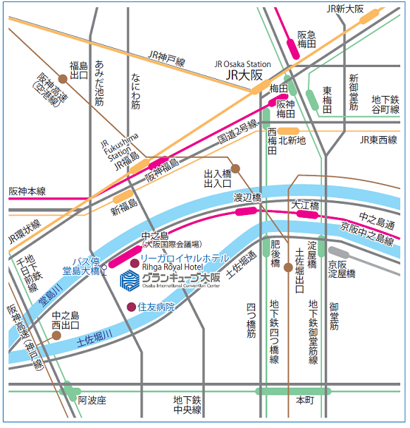
大阪府立国際会議場 ９階会議室９－２
住所：大阪市北区中之島五丁目３番５１号
電話：０６－４８０３－５５５５（代）
＜電車＞
・京阪電車中之島線「中之島駅」（2番出口）すぐ
・ＪＲ大阪環状線「福島駅」から徒歩10分
・ＪＲ東西線「新福島駅」（3番出口）から徒歩10分
・阪神本線「福島駅」（3番出口）から徒歩10分
・大阪市営地下鉄「阿波座駅」（中央線1号出口・千日前線9号出口）から
徒歩10分
＜バス＞
・ＪＲ大阪駅前バスターミナルから、大阪市営バス（53系統船津橋行）
または（55系統鶴町四行）で約15分、堂島大橋バス停下車すぐ
・シャトルバス「リーガロイヤルホテル」とＪＲ「大阪駅」桜橋口の間
・中之島ループバス「ふらら」で地下鉄・京阪「淀屋橋駅」（４番出口・
住友ビル前）から約15分
【国際会議場内 1階フロア案内図】
← 阿波座駅方面
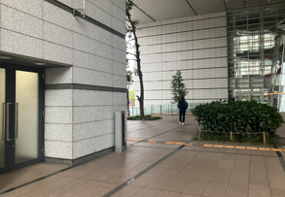

正面玄関

・大阪府立国際会議場は大規模修繕工事のため、全館休館しております。

・傍聴を希望される方は、あみだ池筋と中之島通りの交差点に最も近い柱までお越しいただき、
柱の壁面に設置してあるインターホンにて、指定管理者評価委員会の傍聴に来た旨を、
お申し出ください。

・エレベーターで９階まで上がっていただき、右手に進んでいただくと９－２会議室がございます。

・当日、ご不明な点がございましたら、大阪府立国際会議場までお問合せください。
電話：０６－４８０３－５５５５（代表番号）

